Ngày soạn:
Ngày dạy:
TIẾT 58,59: CÔ TÔ
_Nguyễn Tuân_
I. YÊU CẦU CẦN ĐẠT:
1. Năng lực
a. Năng lực chuyên biệt:
- Năng lực đọc – hiểu trình bày được cảm nhận về vẻ đẹp thiên nhiên Cô Tô, tình cảm yêu mến của tác giả Nguyễn Tuân đối với mảnh đất và con người nơi đây.
- Năng lực phân tích được giá trị của các biện pháp tu từ, cách sử dụng các từ ngữ gợi hình, gợi cảm.
- Chia sẻ được cảm nhận của bản thân về vẻ đẹp thiên nhiên Cô Tô.
- Năng lực sơ đồ hóa giá trị nội dung, nghệ thuật của bài. Viết được đoạn văn ngắn cảm nhận về vẻ đẹp của cảnh mặt trời mọc trên biển đảo Cô Tô.
b.Năng lực chung:
- Năng lực tự chủ và tự học ở nhà thông qua các phiếu học tập
- Năng lực giao tiếp và hợp tác với các thành viên trong lớp học
- Năng lực giải quyết vấn đề và sáng tạo khi thực hiện giải quyết các nhiệm vụ học tập
2. Phẩm chất
- Hình thành và phát triển ở HS những phẩm chất tốt đẹp: yêu mến và tự hào về vẻ đẹp của quê hương, xứ sở; Giữ gìn và bảo vệ thiên nhiên.
II. CHUẨN BỊ CỦA GV VÀ HS
1. GV: Đồ dùng dạy học (Máy chiếu, Máy tính, Bút trình chiếu); các đoạn phim về vẻ đẹp của đất nước, con người Việt Nam; đoạn phim “Lời thì thầm của biển”;…
2. HS: Sách giáo khoa, Kế hoạch bài dạy, Phiếu bài tập
III. TIẾN TRÌNH TỔ CHỨC HOẠT ĐỘNG DẠY HỌC:
Hoạt động 1: Khởi động (3-5 phút)
a) Mục tiêu: HS kết nối kiến thức trong cuộc sống vào nội dung của bài học.
b) Nội dung: GV hỏi, HS trả lời.
c) Sản phẩm: Câu trả lời của HS.
d) Tổ chức thực hiện:
B1: Chuyển giao nhiệm vụ (GV)
HS nghe bài hát qua đoạn phim ngắn và trả lời câu hỏi: Giai điệu bài hát khơi dậy trong em cảm xúc gì? Em thấy đất nước mình hiện lên như thế nào qua bài hát?
B2: Thực hiện nhiệm vụ: HS nêu cảm nhận cá nhân
B3: Báo cáo, thảo luận: HS trả lời câu hỏi của GV
B4: Kết luận, nhận định (GV):
- GV dẫn dắt vào bài học mới: Có lẽ các con cũng như cô, khi nghe bài hát này trong lòng bỗng trào dâng niềm tự hào, xúc động về vẻ đẹp của mọi miền trên đất nước, từ miền núi đến hải đảo xa xôi, từ Nam ra Bắc với hình ảnh con thuyền, ruộng bậc thang, đồi chè, biển đảo thiêng liêng, những danh lam thắng cảnh… Và hôm nay, chúng ta sẽ được thăm những miền đất gần xa của quê hương đất nước mình thông qua Chủ đề 5 có tên “Những nẻo đường xứ sở”
Hoạt động 2: Hình thành kiến thức mới (60 phút)
a) Mục tiêu:
- Vận dụng tri thức ngữ văn vào tìm hiểu văn bản, phân tích được vẻ đẹp của Cô Tô
b) Nội dung:
- Hs làm việc nhóm để trả lời câu hỏi của GV
c) Sản phẩm: Câu trả lời của HS; Phiếu học tập
d) Tổ chức hoạt động:
A. Giới thiệu bài học và tìm hiểu tri thức ngữ văn
Chuyển giao nhiệm vụ học tập | Nhiệm vụ 1: Giới thiệu bài học  GV: Yêu cầu học sinh đọc câu thơ đề từ và đoạn giới thiệu bài học và hỏi:  + Chủ đề của bài học là gì? Em có cảm xúc gì gì đọc câu thơ đề từ?  + Chủ đề này được thể hiện chủ yếu qua thể loại nào?  Nhiệm vụ 2: Tìm hiểu tri thức ngữ văn  GV: Yêu cầu HS hoàn thiện phiếu học tập về thể loại kí và du kí  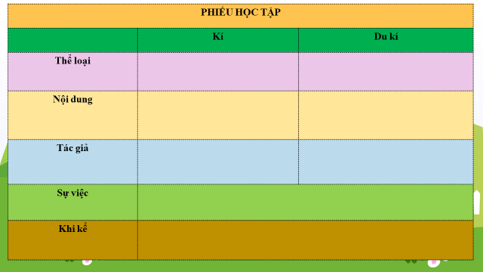 |  | I. Giới thiệu bài học  - Chủ đề: Những nẻo đường xứ sở  - Thể loại: Kí  II. Tìm hiểu kiến thức Ngữ văn  Kí  - Kí là tác phẩm văn học chú trọng ghi chép sự thật;  - Trong kí có kể sự việc, tả người, tả cảnh, cung cấp thông tin và thể hiện cảm xúc, suy nghĩ của người viết. Có những tác phẩm nghiêng về kể sự việc, có những tác phẩm nghiêng về thể hiện cảm xúc;  - Với một số thể loại kí, tác giả thường là người trực tiếp tham gia hoặc chứng kiến sự việc.  Du kí  - Du kí là thể loại ghi chép vể những chuyến đi tới các vùng đất, các xứ sở nào đó. Người viết kể lại hoặc miêu tả những điều mắt thấy tai nghe trên hành trình của mình.
Thực hiện nhiệm vụ | - HS quan sát, lắng nghe, suy nghĩ  - GV lắng nghe, gợi mở
Báo cáo, thảo luận | - Gv tổ chức hoạt động  - Hs trả lời câu hỏi
Đánh giá kết quả | - Gv nhận xét, bổ sung và định hướng về mục tiêu cần đạt qua bài học cho học sinh
B. Khám phá văn bản
Chuyển giao nhiệm vụ học tập | Nhiệm vụ 1: Đọc  GV: Hướng dẫn cách đọc (yêu cầu học sinh đọc trước khi đến lớp)  + GV hướng dẫn HS về chiến lược đọc theo dõi và dự đoán (các hộp chỉ dẫn)  Nhiệm vụ 2: Tìm hiểu chú thích  + Hướng dẫn hs giải nghĩa từ bằng cách nối hình ảnh cột A với cột B sao cho phù hợp  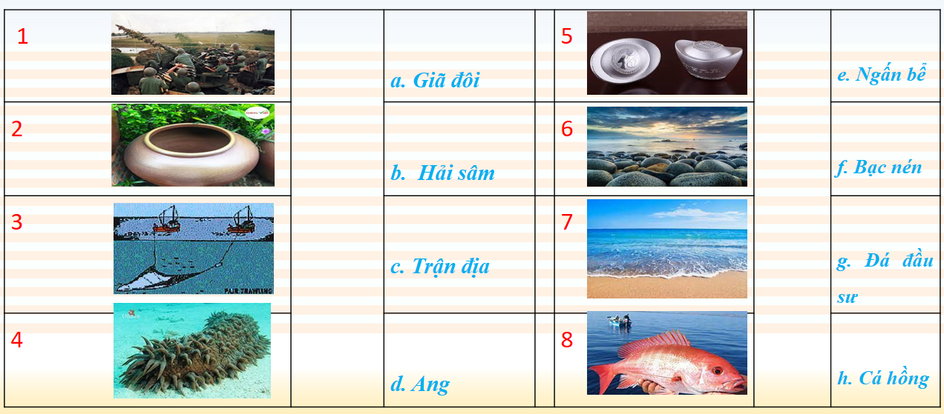  Nhiệm vụ 3: Tác giả, tác phẩm  + Hướng dẫn học sinh tìm hiểu về tác giả, tác phẩm  - HS lắng nghe. |  | I. Đọc và tìm hiểu chung  1. Đọc  - HS biết cách đọc thầm, biết cách đọc to, trôi chảy, phù hợp về tốc độ đọc  - Trả lời được các câu hỏi dự đoán, theo dõi  2. Chú thích  1-g; 2-h; 3-a; 4-b; 5-c; 6-d; 7-e; 8-f  3. Tác giả, tác phẩm  a. Tác giả  - Họ tên: Nguyễn Tuân;  - Năm sinh – năm mất: 1910 – 1987;  - Quê quán: Hà Nội;  - Ông là nhà văn có phong cách độc đáo, lối viết tài hoa, cách dùng từ ngữ đặc sắc. Thể loại sở trường của ông là kí, truyện ngắn. Kí của Nguyễn Tuân cho thấy tác giả có vốn kiến thức sâu rộng về nhiều lĩnh vực đời sống. Một số tác phẩm tiêu biểu của Nguyễn Tuân: Vang bóng một thời (tập truyện ngắn), Sông Đà (tùy bút),…  b. Tác phẩm  - Cô Tô được viết nhân một chuyến ra thăm đảo của nhà văn. Bài kí được in trong tập Kí, xuất bản lần đầu năm 1976.
Thực hiện nhiệm vụ | - HS lắng nghe, quan sát, đọc, trả lời câu hỏi  - Gv quan sát, lắng nghe, gợi ý
Báo cáo, thảo luận | + HS trình bày sản phẩm  + GV gọi hs nhận xét, bổ sung câu trả lời của bạn.
Đánh giá kết quả | + GV nhận xét, bổ sung, chốt lại kiến thức
Chuyển giao nhiệm vụ học tập |  | Nhiệm vụ 1:  GV: Yêu cầu nhóm 1 trình bày phần hoàn thiện PHT số 1 đã làm ở nhà.  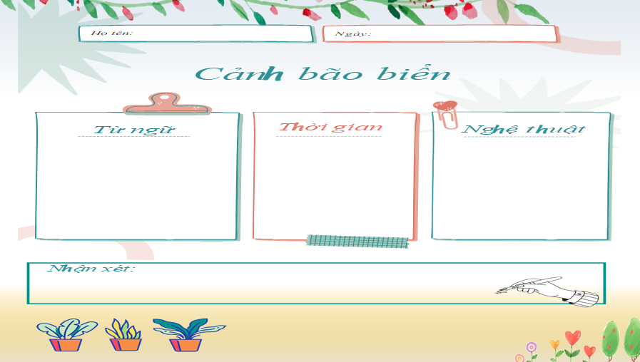 | II. Đọc hiểu chi tiết văn bản  1. Cô Tô trong cơn bão biển  * Từ ngữ  - Động từ mạnh: liên thanh quạt lia lịa, thúc, âm âm rền rền, vỡ tung, rít lên, rú lên, vây, dồn, bung hết, ép, vỡ tung  - Tính từ: buốt, rát, trắng mù mù,  - Các từ, cụm từ Hán Việt: thủy tộc, quỷ khốc thần linh;  - Các từ liên quan chiến trận: trận địa, hỏa lực, viên đạn, băng đạn, liên thanh, thả hơi ngạt,  Sử dụng các từ ngữ gây ấn tượng mạnh, tập hợp các từ ngữ trong trường nghĩa chiến trận diễn tả sự đe dọa và sức mạnh hủy diệt của cơn bão  * Thời gian  - Buổi tối, đêm khuya  Tô đậm thêm sự nguy hiểm, khó lường của cơn bão  * Nghệ thuật  - So sánh  + Mỗi viên cát như viên đạn mũi kim  + Chốc chốc gió ngừng trong tích tắc như để thay băng đạn;  + Trời đất trắng mù mù như kẻ thù bắt đầu thả hơi ngạt.  + Sóng thúc lẫn nhau rền rền như vua thủy;  + Gió rú rít như quỷ khốc thần linh  so sánh làm nổi bật sự kì quái, rùng rợn của những trận gió.  Cái nhìn độc đáo của tác giả về trận bão biển. Miêu tả cơn bão như trận chiến dữ dội, để cho thấy sự đe dọa và sức mạnh hủy diệt của cơn bão.
Thực hiện nhiệm vụ |  | Nhóm HS: Tiếp nhận yêu cầu:  - Tiến hành hoàn thiện PHT số 1 ở nhà.
Báo cáo, thảo luận |  | HS trình bày phần làm việc trong PHT của mình
Đánh giá kết quả |  | - HS: Nhận xét, bổ sung, đánh giá lẫn nhau  - GV: Nhận xét, đánh giá
Chuyển giao nhiệm vụ học tập |  | GV: Yêu cầu nhóm 2 trình bày phần hoàn thiện PHT số 2 đã làm ở nhà.  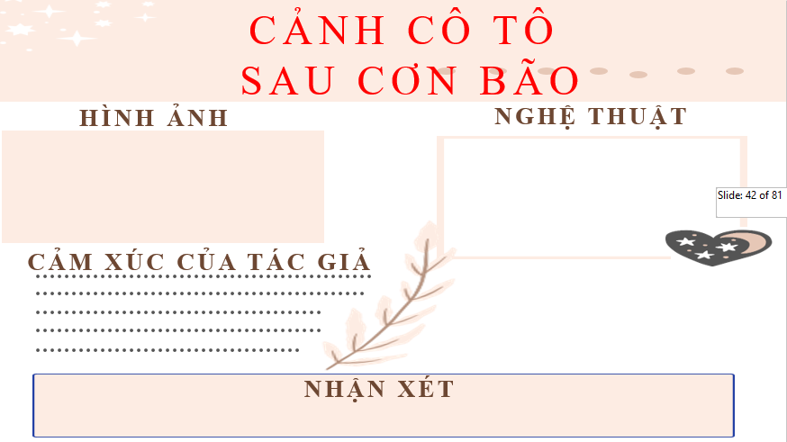 | 2. Cảnh Cô Tô sau cơn bão biển  * Hình ảnh  - - Bầu trời – trong trẻo, sáng sủa, trong sáng  - - Cây - xanh mượt  - - Nước biển - lam biếc đậm đà  - - Cát - vàng giòn  - Cá - càng thêm nặng mẻ cá giã đôi  * Nghệ thuật  - Dùng 1 loạt các tính từ, từ láy  - Phép ẩn dụ  - Sử dụng các từ ngữ chỉ mức độ ngày càng tăng: thêm, hơn, càng, lại)  Khác với cách miêu tả trận bão biển, biển sau bão không còn được miêu tả bằng những từ ngữ tạo cảm giác mạnh, kịch tính mà được miêu tả bằng các từ ngữ, hình ảnh giàu màu sắc, gợi sự tươi sáng, khoáng đạt, yên ả, tinh khôi và giàu tiềm năng của Cô Tô. Đồng thời cho thấy cảnh trước cơn bão đã đẹp nhưng sau cơn bão, cảnh càng đẹp hơn  * Cảm xúc của tác giả: càng thấy yêu mến hòn đảo như bất cứ người chài nào đã từng đẻ ra và lớn lên theo mùa sóng ở đây  Tác giả yêu mến, gần gũi và coi Cô Tô như quê hương của mình.  Bức tranh thiên nhiên trên đảo Cô Tô sau trận bão hiện lên tươi sáng, phong phú, độc đáo.
Thực hiện nhiệm vụ |  | Nhóm HS: Tiếp nhận yêu cầu:  - Tiến hành hoàn thiện PHT số 2 ở nhà.
Báo cáo thảo luận |  | HS trình bày phần làm việc trong PHT của mình
Đánh giá kết quả |  | - HS: Nhận xét, bổ sung, đánh giá lẫn nhau  - GV: Nhận xét, đánh giá
Chuyển giao nhiệm vụ học tập | GV: Yêu cầu nhóm 3 trình bày phần hoàn thiện PHT số 3 đã làm ở nhà.  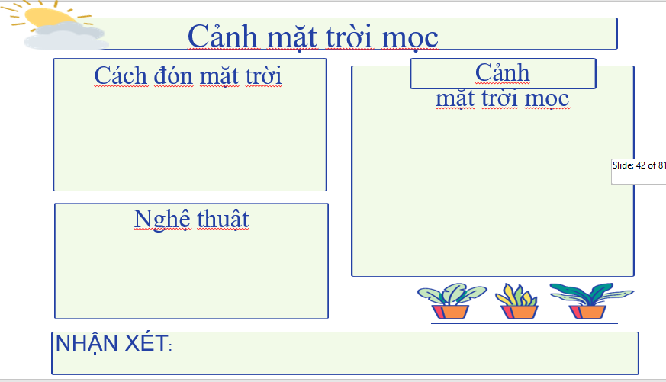 |  | 3. Cảnh mặt trời mọc trên biển đảo Cô Tô  * Cách đón mặt trời  - Dậy từ canh tư, ra tận đầu mũi đảo ngồi rình mặt trời lên.  -> Cách đón nhận công phu và trang trọng  * Cảnh mặt trời mọc  - Trước khi mặt trời mọc:  + Chân trời, ngấn bể sạch như tấm kính  - Trong khi mặt trời mọc:  + Nhú dần  + Tròn trĩnh phúc hậu...  + Quả trứng hồng hào thăm thẳm...  + Y như một mâm lễ phẩm...  - Sau khi mặt trời mọc:  + Một vài chiếc nhạn...  + Một con hải âu...  * Nghệ thuật  - Hình ảnh so sánh độc đáo mới lạ  Khung cảnh rộng lớn, bao la, trong trẻo, tinh khôi.  Bức tranh đẹp rực rỡ, tráng lệ
Thực hiện nhiệm vụ | Nhóm HS: Tiếp nhận yêu cầu:  - Tiến hành hoàn thiện PHT số 3 ở nhà.  - HS trả lời câu hỏi cá nhân
Báo cáo thảo luận |  | HS trình bày phần làm việc trong PHT của mình
Đánh giá kết quả |  | - HS: Nhận xét, bổ sung, đánh giá lẫn nhau  - GV: Nhận xét, đánh giá
Chuyển giao nhiệm vụ học tập | GV: Yêu cầu nhóm 4 trình bày phần hoàn thiện PHT số 4 đã làm ở nhà.  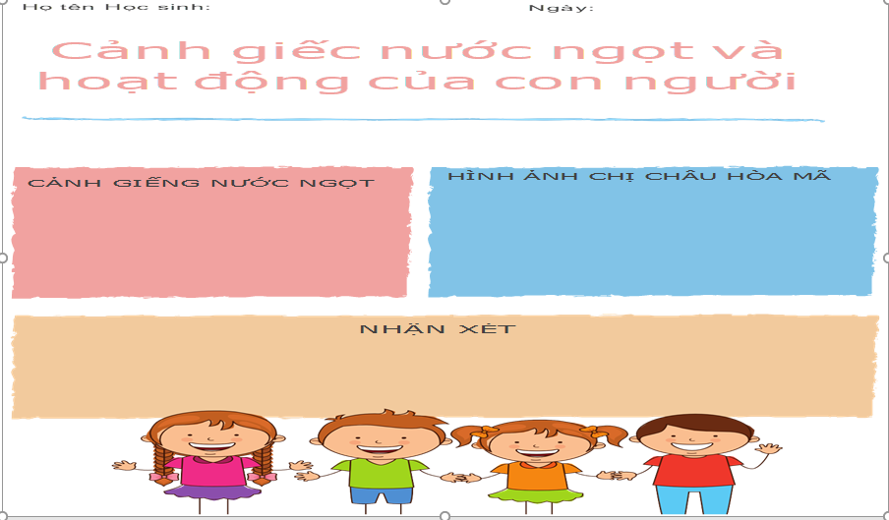 |  | 4. Cảnh sinh hoạt của con người trên đảo Cô Tô  * Cảnh giếng nước ngọt và hoạt động của con người  - Vị trí: giữa đảo  - Lòng giếng vẫn còn rớt lại vài cái lá cam lá quýt của trận bão vừa rồi quăng vào  - Cái giếng rất đông người: tắm, múc, gánh nước, bao nhiêu là thùng gỗ cong, ang, gốm.  - Các thuyền mở nắp sạp chờ đổ nước ngọt để chuẩn bị ra khơi đánh cá.  Cảnh sinh hoạt nơi đây diễn ra tấp nập đông vui, thanh bình, thiếu đi giếng nước, cuộc sống trên đảo Cô Tô sẽ thiếu đi sức sống  * Hình ảnh chị Châu Hòa Mãn địu con: hình ảnh so sánh nhiều tầng bậc với các cặp so sánh:  - + Biển cả – người mẹ hiền  - + Biển cho tôm cá – mẹ mớm thức ăn cho con  - + Người dân trên đảo – lũ con lành của biển  Hình ảnh kết thúc cho ta thấy tình yêu của tác giả với biển đảo quê hương và sự tôn vinh những người lao động trên đảo. Tạo cho người đọc ấn tượng khó quên về tiềm năng, khung cảnh của biển đảo Cô Tô
Thực hiện nhiệm vụ | Nhóm HS: Tiếp nhận yêu cầu:  - Tiến hành hoàn thiện PHT số 4 ở nhà.
Báo cáo thảo luận | HS trình bày phần làm việc trong PHT của mình
Đánh giá kết quả | - HS: Nhận xét, bổ sung, đánh giá lẫn nhau  - GV: Nhận xét, đánh giá
Chuyển giao nhiệm vụ học tập | GV: +Theo em, để nhận ra vẻ đẹp của Cô Tô, Nguyễn Tuân đã quan sát cảnh thiên nhiên và hoạt động của con người trên đảo ở những thời điểm và vị trí nào?  + Qua cách quan sát, miêu tả của Nguyễn Tuân, em rút ra cho mình được bài học gì? |  | 5. Vị trí quan sát và thời điểm quan sát  * Vị trí quan sát  - Nóc đồn Cô Tô: là nơi đóng quân của bộ đội, thường được xây dựng ở vị trí cao, dễ quan sát để thuận lợi cho nhiệm vụ bảo vệ TQ.  Điểm nhìn cao vời vợi, không gian bao la, giúp tác giả có cái nhìn bao quát toàn cảnh Cô Tô.  -Trên những hòn đá đầu sư, bên bờ biển, sát mép nước  Phù hợp cho việc quan sát cảnh mặt trời lên  - Giếng nước  Quan sát được nhịp sống  Cảnh và người Cô Tô được miêu tả ở nhiều góc nhìn khác nhau, từ xa đến gần, từ cao đến thấp, từ thiên nhiên đến con người. Cô Tô vừa toát lên vẻ đẹp bao la, kì vĩ, vừa vừa toát lên vẻ đẹp đời thường sôi động mà bình dị.  * Thời điểm quan sát:  - Bão lúc chiều, lúc đêm; trước bão, trong bão, sau bão; ngày thứ tư, ngày thứ năm, ngày thứ sáu; lúc mặt trời chưa mọc, mặt trời mọc, mặt trời lên bằng con sào…  Cách kể theo trình tự thời gian  * Bài học: Khi miêu tả, điểm nhìn, điểm quan sát rất quan trọng, phải lựa chọn phù hợp để thể hiện tối đa ý tưởng; cần dựa vào trình tự thời gian để kể...
Thực hiện nhiệm vụ | HS: Tiếp nhận yêu cầu và trả lời câu hỏi cá nhân
Báo cáo thảo luận | HS trình bày câu trả lời
Đánh giá kết quả | - HS: Nhận xét, bổ sung, đánh giá lẫn nhau  - GV: Nhận xét, đánh giá
III. Tổng kết
Chuyển giao nhiệm vụ học tập | GV: Khái quát nghệ thuật và nội dung bài kí? |  | 1. Nghệ thuật  - Ngôn ngữ tinh tế gợi cảm  - Các so sánh táo bạo, bất ngờ, giàu trí tưởng tượng  - Lời văn giàu cảm xúc  2. Nội dung  - Vẻ đẹp độc đáo của cuộc sống thiên nhiên và con người nơi đảo Cô Tô
Thực hiện nhiệm vụ | HS suy nghĩ câu trả lời cá nhân
Báo cáo thảo luận | HS chia sẻ cá nhân.
Đánh giá kết quả | - HS: Nhận xét, bổ sung, đánh giá lẫn nhau  - GV: Nhận xét, đánh giá
Hoạt động 3: Luyện tập (5 phút)
a) Mục tiêu: Củng cố kiến thức về văn bản qua các câu hỏi trắc nghiệm
b) Nội dung: 10 câu hỏi trắc nghiệm liên quan đến nội dung của bài
c) Sản phẩm: Câu trả lời miệng của HS
d) Tổ chức hoạt động:
GV chuyển giao nhiệm vụ
Câu 1. Đoạn trích Cô Tô được viết theo phương thức biểu đạt nào?
A. Biểu cảm
B. Tự sự
C. Miêu tả
D. Nghị luận
Câu 2. Cô Tô là quần đảo thuộc địa phương nào?
A. Vũng Tàu
B. Nghệ An
C. Hải Phòng
D. Quảng Ninh
Câu 3. Văn bản Cô Tô được viết theo thể nào?
A. Du kí
B. Tùy bút
C. Hịch
D. Truyện ngắn
Câu 4. Trong đoạn đầu của văn bản Cô Tô, điểm quan sát của tác giả ở đâu?
A. Nóc đồn Cô Tô
B. Trên dốc cao
C. Bên giếng nước ngọt ở ria một hòn đảo
D. Đầu mũi đảo
Câu 5. Tính từ chỉ màu sắc nào không được sử dụng trong đoạn đầu bài kí Cô Tô?
A. Xanh mượt
B. Hồng tươi
C. Lam biếc
D. Vàng giòn
Câu 6. Theo miêu tả của tác giả, cảnh mặt trời mọc được ví với?
A. Tròn trĩnh, phúc hậu như lòng đỏ quả trứng thiên nhiên đầy đặn
B. Y như một mâm lễ phẩm tiến ra từ trong bình minh để mừng cho sự vạn thọ
C. Mặt trời tròn như cái đĩa bạc từ từ tiến ra
D. Mặt trời lên một vài con sào
Câu 7. Cảnh sinh hoạt của con người Cô Tô được miêu tả thế nào?
A. Êm ả, bình lặng
B. Hối hả, vội vã
C. Khẩn trương, thanh bình
D. Hân hoan, vui vẻ
Câu 8. Cảnh thiên nhiên và sinh hoạt của con người trên vùng đảo Cô Tô hiện lên thật trong sáng, tươi đẹp qua ngôn ngữ điêu luyện, sự miêu tả tinh tế, chính xác, giàu hình ảnh cảm xúc. Đúng hay sai?
A. Sai
B. Đúng
Câu 9. Vẻ đẹp của Cô Tô được miêu tả sau khi trận bão đi qua mang vẻ đẹp trong trẻo, sáng sủa, đúng hay sai?
A. Đúng
B. Sai
Câu 10. Bức tranh Cô Tô hiện lên sinh động bởi?
A. Ngôn ngữ tinh tế, gợi cảm
B. Các so sánh táo bạo, bất ngờ, giàu trí tưởng tượng
C. Lời văn giàu cảm xúc
D. Cả A,B,C đều đúng
- HS tiếp nhận nhiệm vụ.
Hoạt động 4: Vận dụng (5 phút)
a) Mục tiêu: Vận dụng được các kiến thức, kĩ năng đã học trong tiết học vào trong cuộc sống thực tiễn
b) Nội dung- Gv cho HS xem đoạn phim: “Lời thì thầm của biển” và phát vấn: Suy nghĩ của em khi xem xong đoạn phim?
c) Sản phẩm: Câu trả lời của HS: HS nhận ra giá trị của việc bảo vệ môi trường nói chung và bảo vệ môi trường biển nói riêng
*GV giao nhiệm vụ về nhà:
- GV chiếu slide hướng dẫn HS tự học ở nhà
+ Học bài
+ Khái quát nội dung bài học bằng sơ đồ tư duy
+ Sưu tầm các bài du kí cùng chủ đề
+ Chuẩn bị bài: Thực hành Tiếng Việt

